Министерство образования и науки Кыргызской Республики

Кыргызский государственный технический университет

им. И.Раззакова

Факультет информационных технологий

Кафедра «Программное обеспечение компьютерных систем»

Направление: 710400 «Программная инженерия»

Дисциплина: «Объектно – ориентированное программирование»

**ОТЧЕТ**

По лабораторной работе №12.

                                                                       Выполнила: студент группы

ПИ(б)-2-21 Марат к. Жылдыз

Проверил: Мусабаев Э.Б.

**Бишкек – 2024**

**Лабораторный работа №12**

**Задания:**

17.44. Справочник филателиста. Марки: страна, нарицательная стоимость, год выпуска, тираж, особенности. Филателисты: страна, имя, контактные координаты, наличие редких марок в коллекции. Собственная коллекция

**Код программы:**

#include <iostream>

#include <string>

#include <vector>

#include <map>

#include <windows.h>

using namespace std;

struct StampInfo {

int quantity;

bool isSpecial;

string specialDescription;

// Конструктор по умолчанию

StampInfo() : quantity(0), isSpecial(false), specialDescription("") {}

StampInfo(int quantity, bool isSpecial, string specialDescription = "")

: quantity(quantity), isSpecial(isSpecial), specialDescription(specialDescription) {}

};

class Philatelist {

private:

string name;

string contactInfo;

map<string, StampInfo> stampCollection;

public:

Philatelist(string name, string contactInfo) : name(name), contactInfo(contactInfo) {}

void addStamp(const string& stampName, int quantity, bool isSpecial = false, string specialDescription = "") {

stampCollection[stampName] = StampInfo(quantity, isSpecial, specialDescription);// добавляет марку в коллекцию филателиста

}

bool hasStamp(const string& stampName) const {

return stampCollection.count(stampName) > 0;

}

bool hasSpecialStamp(const string& stampName) const {

if (hasStamp(stampName)) {

return stampCollection.at(stampName).isSpecial;

}

return false;

}

int getStampQuantity(const string& stampName) const {

if (hasStamp(stampName)) {

return stampCollection.at(stampName).quantity;

}

return 0;

}

string getSpecialDescription(const string& stampName) const {

if (hasSpecialStamp(stampName)) {

return stampCollection.at(stampName).specialDescription;

}

return "";

}

string getName() const { return name; }

string getContactInfo() const { return contactInfo; }

const map<string, StampInfo>& getStampCollection() const { return stampCollection; }

};

class StampCatalog {

private:

vector<Philatelist> philatelists;

public:

void addPhilatelist(const Philatelist& philatelist) {

philatelists.push_back(philatelist);

}

void listPhilatelists() const {

cout << "Филателисты:" << endl;

for (const auto& philatelist : philatelists) {

cout << "Имя: " << philatelist.getName() << ", Контактная информация: " << philatelist.getContactInfo() << endl;

cout << "Коллекция марок:" << endl;

for (const auto& stampPair : philatelist.getStampCollection()) {

cout << "- " << stampPair.first << ": " << stampPair.second.quantity;

if (stampPair.second.isSpecial) {

cout << " (Особенная марка)";

}

cout << endl;

}

cout << endl;

}

}

void listStampCatalog() const {

cout << "Каталог марок:" << endl;

cout << "Страна: USA, Номинал: 0.55, Год выпуска: 2023, Тираж: 1000, Особенности: Памятные" << endl;

cout << "Страна: UK, Номинал: 1.2, Год выпуска: 2024, Тираж: 800, Особенности: Исторические" << endl;

cout << "Страна: France, Номинал: 0.85, Год выпуска: 2022, Тираж: 1200, Особенности: Достопримечательности" << endl;

}

};

int main() {

SetConsoleCP(1251);

SetConsoleOutputCP(1251);

StampCatalog catalog; //объект класса для управления каталогом марок и коллекциями филателистов

// Добавление филателистов

Philatelist jyldyz("Жылдыз", "jyldyz_03@mail.ru");

jyldyz.addStamp("USA", 5);

jyldyz.addStamp("UK", 3);

jyldyz.addStamp("France", 2);

Philatelist aelita("Аэлита", "aelita04@gmail.com");

aelita.addStamp("UK", 3, true, "Особенная марка");

aelita.addStamp("France", 2);

catalog.addPhilatelist(jyldyz);

catalog.addPhilatelist(aelita);

int choice;

do {

cout << "Добро пожаловать в Каталог марок и Коллекцию филателистов!" << endl;

cout << "1. Просмотр каталога марок" << endl;

cout << "2. Просмотр коллекций филателистов" << endl;

cout << "3. Выход" << endl;

cout << "Введите ваш выбор: ";

cin >> choice;

switch (choice) {

case 1:

catalog.listStampCatalog();

break;

case 2:

catalog.listPhilatelists();

break;

case 3:

cout << "До свидания!" << endl;

break;

default:

cout << "Некорректный выбор. Пожалуйста, выберите снова." << endl;

}

} while (choice != 3);

return 0;

}

**Результат программы:**

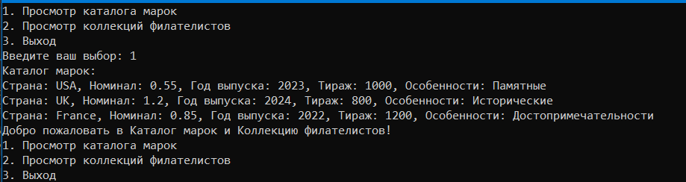

Рис.2 При выборе Просмотр каталога марок

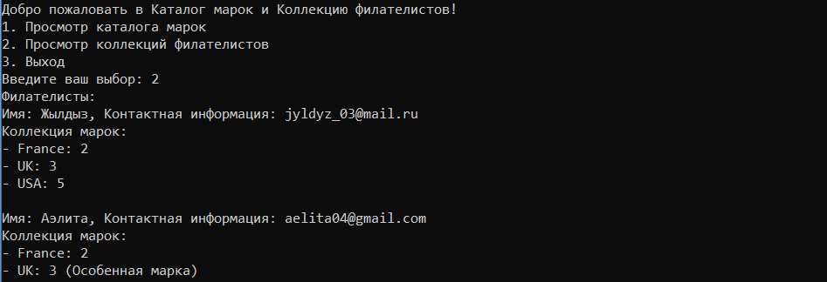

Рис.2 При выборе Коллекции филателистов